Universiteti i Prishtinës “Hasan Prishtina”



Fakulteti i Inxhinierisë Elektrike dhe Kompjuterike

Lënda: Rrjetat Kompjuterike

**Grupi 28**

Projekti 3: Planifikimi dhe Dizajni i Rrjetes Kompjuterike

**Studenti-ja: Pranoi:**

**Argjenda Dervisholli Msc. Edon Mustafa**

**Prishtinë, 25.04.2017**

# Permbajtja

## 1. Hyrja

1.1 Detyrat e projektit

1.2 Mënyra e shtrirjes së rrjetit.

## 2. Pajisjet e perdorura

## 3. Vendosja e paisjeve dhe ip adresave

## 4. Konfigurimi i pajisjeve

4.1 Konfigurimi i routerave

4.2 Konfigurimi i wireless routerave

4.3 Konfigurimi i pajisjeve fundore

## 5. Rezultatet e testimit

# Hyrje

## Detyrat e projektit

Projekti jonë përfshin shtrirjen e rrjetit në Qendrat Studentore të Universitetit ALFA. Në rasin tonë kemi 5 Qendra Studentore dhe Qendrën ku gjendet DNS Serveri dhe WEB Serveri mirëpo si shtesë kam bërë edhe degën për Administratën e Universitetit ALFA.

## Mënyra e shtrirjes së rrjetit

Rrjeta është krijuar duke paraparë kërkesat reale të një rrjeti të tillë me 7 nëndegë ku në secilën degë është nga një Printer me IP adresën e tij statike, WIFI Routeri i cili mundëson qasjen në rrjetë të pajisjeve fundore wireless, Web Serveri në degën kryesore dhe DNS Serverit në degën kryesore si dhe cdo dhomë në Qendra do të port për lidhje wired.

Rrjeta përbëhet nga një router i cili lidhet me 7 switch ku secili përfaqëson nga një nëndegë, Switch ndermjet vete janë të lidhur me lidhje serike. Në degën kryesore janë të lidhur edhe DNS dhe Web serverët të cilët shërbejnë për të gjithë rrjetën e brendshme. Në switcha janë të lidhur WIFI Routeret dhe paisjet fundore si printer, laptop dhe PC-të.

Ip address e rezervuar për këtë rrjet është 188.66.111.0/24 pra është 24bitshe. Së pari i kemi rendit degët në bazë numërit të hostave, më pas kemi bërë subnetimin e tyre. Në rastin tonë kemi mundësi ti lidhim 256 hosta andaj kemi ndarë në 7 degë duke e përshatur subnetimin për cdo host që e kemi. Më posht në tabel është i tërë subnetimi i 7 degëve:

|  |  |  |  |  |  |
| --- | --- | --- | --- | --- | --- |
| **Subnet** | **Network** | **Mask** | **First IP** | **Last IP** | **Broadcast IP** |
| **QSA** | 188.66.111.0 | /26 | 188.66.111.1 | 188.66.111.62 | 188.66.111.63 |
| **QSB** | 188.66.111.64 | /26 | 188.66.111.65 | 188.66.111.126 | 188.66.111.127 |
| **QSD** | 188.66.111.128 | /26 | 188.66.111.129 | 188.66.111.190 | 188.66.111.191 |
| **QSC** | 188.66.111.192 | /27 | 188.66.111.193 | 188.66.111.222 | 188.66.111.223 |
| **QSE** | 188.66.111.224 | /28 | 188.66.111.225 | 188.66.111.238 | 188.66.111.239 |
| **Qendra** | 188.66.111.240 | /29 | 188.66.111.241 | 188.66.111.254 | 188.66.111.255 |

# Paisjet e përdorura

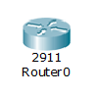

Në rastin tonë kemi përdorur 1 router për shtatë nëndegët e krijuar

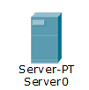

Në rastin tonë kemi përdorurë dy Server për DNS dhe WEB.

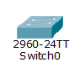

Në rastin tonë për cdo rrjet kemi përdorur nga një switch mirëpo për degën QSD,QSB dhe QSA kemi përdorur nga dy switch për shkak se kemi më shume se 24 hosta tër lidhur.

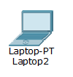

Për cdo degë kemi përdorur nga një llaptop për të dëshmuar se jemi të qasshëm në Wifi router.

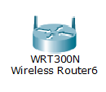

Po ashtu edhte Wireless Router i kemi përdorurë për cdo degë ku cdo Qendër do të ketë qasje.

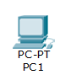

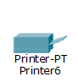Për çdo degë kemi lidh nga një PC por ka mundësi të lidhen edhe cdo dhomë e qendrave.

Edhe në rastin e Printerave e kemi lënë nga një për çdo Qendër.

# 3. Vendosja e IP Adresave dhe konfigurimi

Routeri pasi të vendoset duhet të shtohet moduli për serial interface. Në fillim ç'kyqet routeri, shtohet interface-i, më pas lëshohet përsëri.

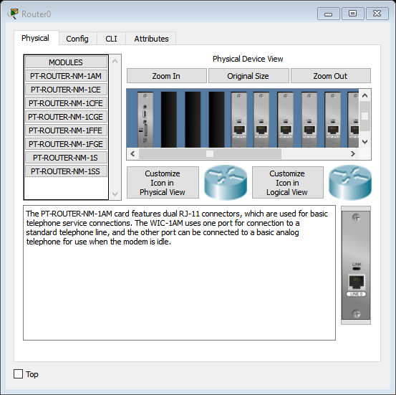

Rrjeti jonë ka degën kryesore dhe 7 nëndegët tjera, ku në degën kryesore gjindet Web dhe DNS serveri. Të gjitha ip adresat e përdorura i takojnë klasës C.

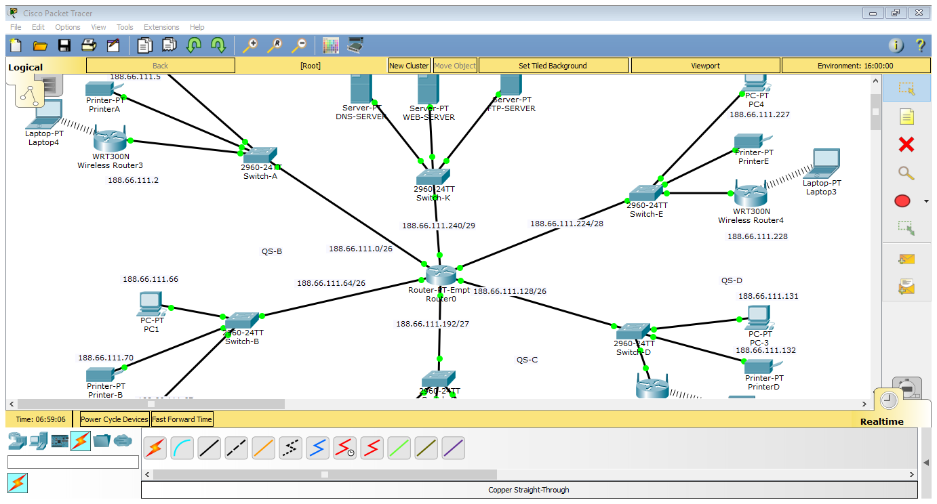

Në degën kryesore kemi ip adresat të cilat i takojnë grupit 188.66.111.240/29

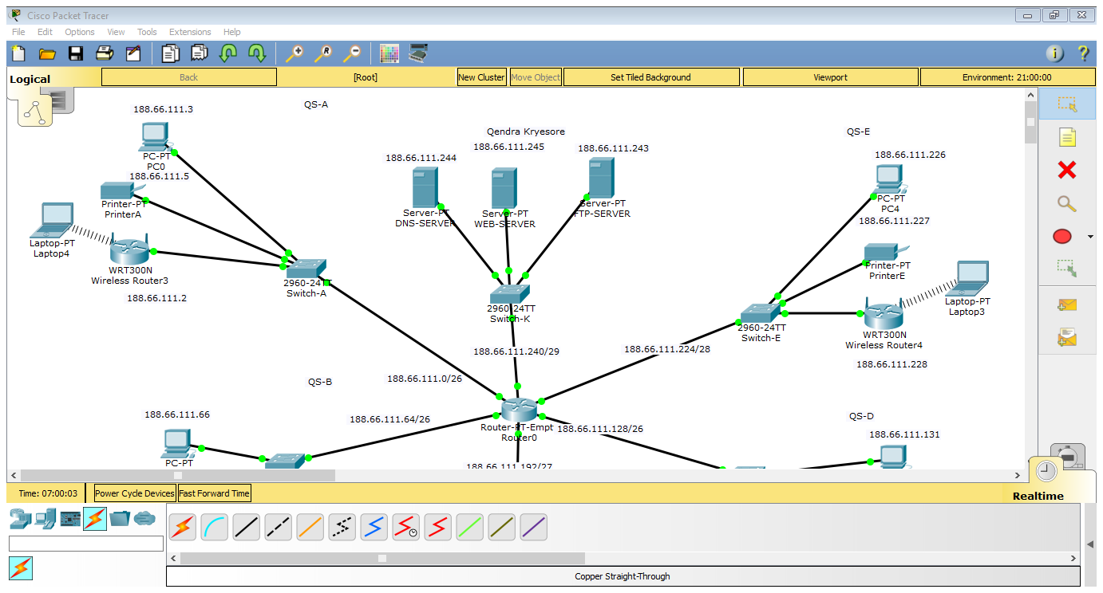

Konfigurimi i pajisjeve

## 4.2. Konfigurimi i routerave

Konfigurimi i ruterit tek Qendra:

!

interface Ethernet0

nameif test

security-level 10

ip address 188.66.111.241 255.255.255.0

!

interface Ethernet1

nameif inside

security-level 100

ip address 188.66.111.1 255.255.254.0

!

interface Ethernet2

shutdown

security-level 0

ip address 188.66.111.65 255.255.255.0

!

interface Ethernet4

shutdown

no nameif

security-level 0

ip address 188.66.111.129 255.255.255.0

!

interface Ethernet3

shutdown

no nameif

security-level 0

ip address 188.66.111 255.255.255.0

!

interface Ethernet5

shutdown

no nameif

security-level 0

ip address 188.66.111.225 255.255.255.0

!

enable password 8Ry2YjIyt7RRXU24 encrypted

passwd 2KFQnbNIdI.2KYOU encrypted

hostname router

boot system flash:/cdisk.bin

ftp mode passive

pager lines 24

mtu test 1500

mtu inside 1500

monitor-interface test

monitor-interface inside

ASDM image flash:ASDM

no ASDM history enable

arp timeout 14400

route inside 0.0.0.0 0.0.0.0 10.86.194.1 1

timeout xlate 3:00:00

timeout conn 2:00:00 half-closed 1:00:00 udp 0:02:00 icmp 1:00:00 rpc 1:00:00 h3

23 0:05:00 h225 1:00:00 mgcp 0:05:00 mgcp-pat 0:05:00 sip 0:30:00 sip_media 0:02

:00

timeout uauth 0:00:00 absolute

http server enable

http 0.0.0.0 0.0.0.0 inside

no snmp-server location

no snmp-server contact

snmp-server enable traps snmp

fragment size 200 test

fragment chain 24 test

fragment timeout 5 test

fragment size 200 inside

fragment chain 24 inside

fragment timeout 5 inside

telnet 0.0.0.0 0.0.0.0 inside

telnet timeout 1440

ssh timeout 5

console timeout 0

group-policy todd internal

!

class-map inspection_default

match default-inspection-traffic

!

!

policy-map router_global_fw_policy

class inspection_default

inspect dns

inspect ftp

inspect h323 h225

inspect h323 ras

inspect http

inspect ils

inspect mgcp

inspect netbios

inspect rpc

inspect rsh

inspect rtsp

inspect sip

inspect skinny

inspect sqlnet

inspect tftp

inspect xdmcp

inspect ctiqbe

inspect cuseeme

inspect icmp

!

terminal width 80

service-policy router_global_fw_policy global

Cryptochecksum:bfecf4b9d1b98b7e8d97434851f57e14

:end

## 4.3. Konfigurimi I wireless routerave

Konfigurimi i ruterit përmes GUI, në këtë rast nuk e bëjmë konfigurimi prej CLI.

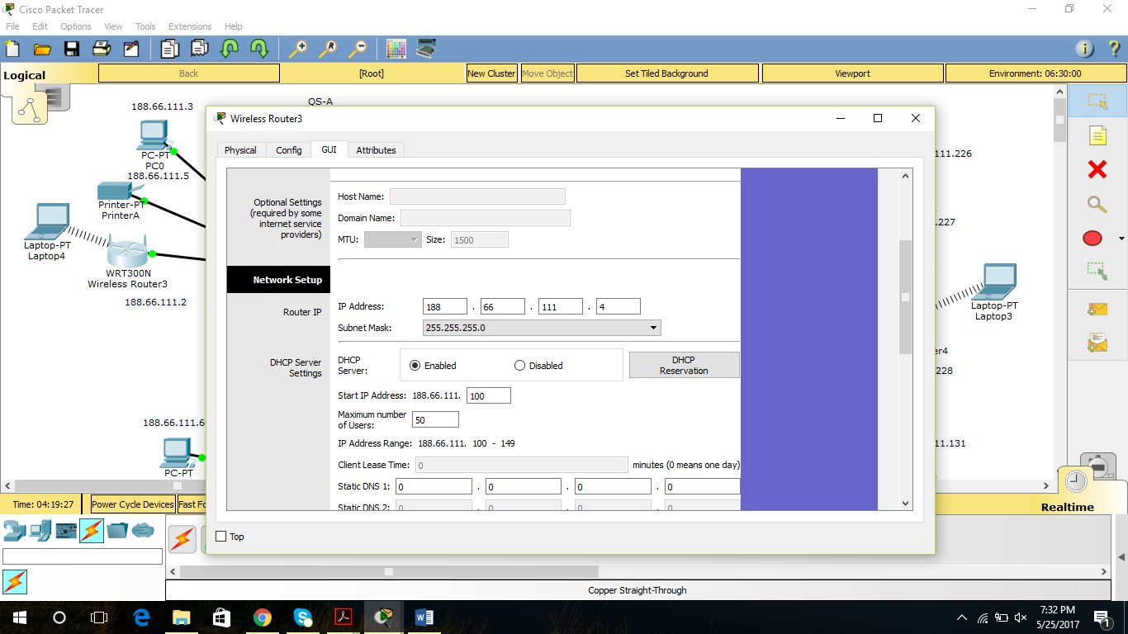

Zgjedhim ip adresen e portit që lidhet me switch, dhe default gateway të routerit. Ndërkaq Router IP do të shërbejë si default gateway për paisjet që lidhen në këtë wireless router. Këtu kemi lënë modin DHCP Server në mënyrë që paisjeve që lidhen në këtë router automatikisht ti dërgohet nga një ip adresë e rangut të cekur si në figurë. Gjithashtu duhet të caktojmë SSID. Kjo bëhet te config. Ne kemi zgjedhur si SSID emrat e njejtë sikurse wireless routerat përkatës.

## Konfigurimi i pajisjeve fundore

### 4.4.1 Kompjteri personal

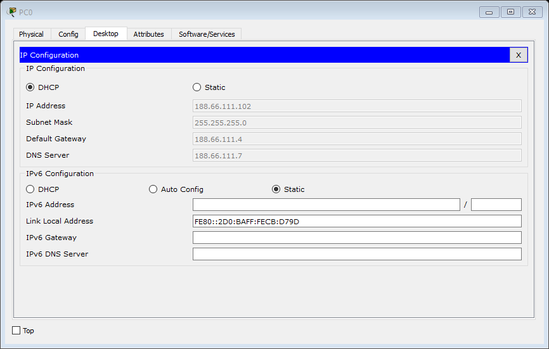

Konfigurimi lehtë bëhet vetëm duke klikuar në opcionin IP Configuration dhe vendosim IP adresën që dëshirojmë, default gateway dhe DNS serverin.Në rastin tonë Konfiguriminei IP Config e kemi bërë përmes DHCP Serverit.

# 5 Rezultatet e testimit

Pingimi i DNS SERVERit nga PC4:

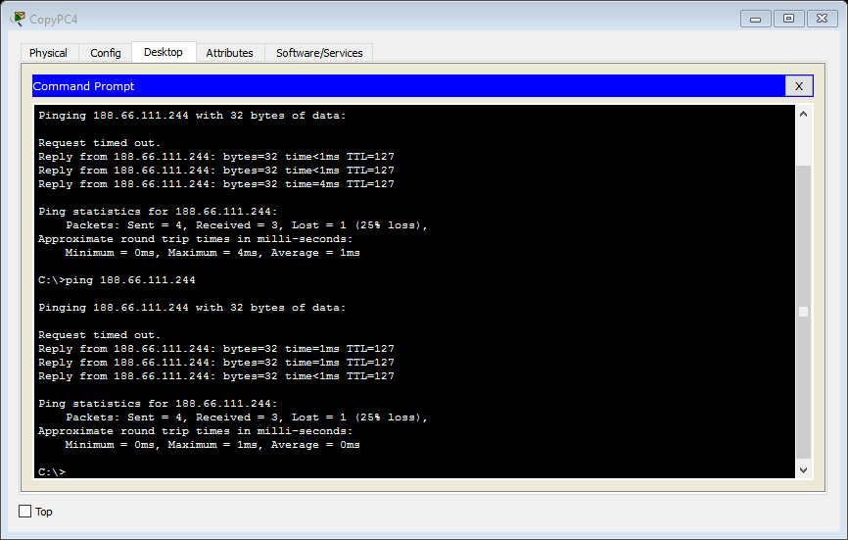

### 5.1 Pingimi i PC3 në WEB SERVER:

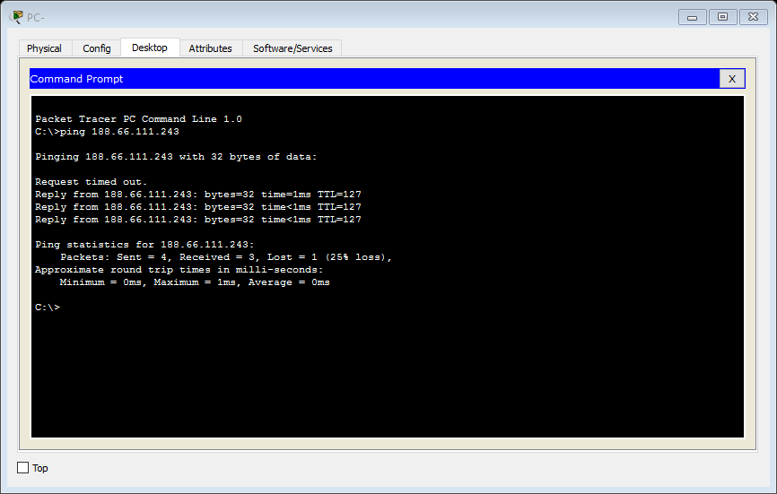

### 5.2 Pingimi nga PC4 në PC3:

